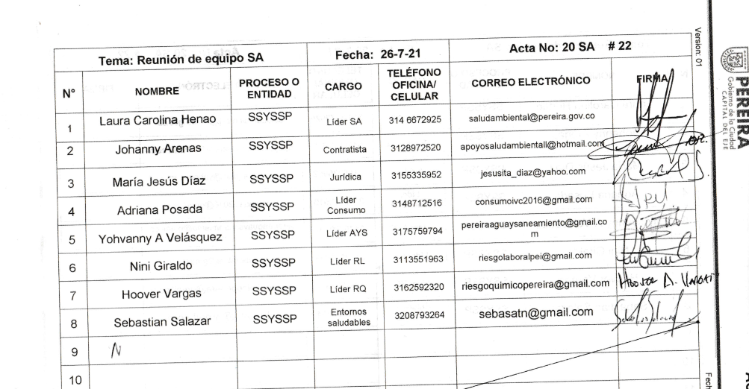

| **Fecha 06 – 12 - 2021** | | | **Acta No: S.A 38** | **Hora Inicio: 2:00 p.m.** | | **Hora Fin 4:30 p.m.** |
| --- | --- | --- | --- | --- | --- | --- |
| **Tema: REUNIÓN DE EQUIPO S. A** | | | | | | |
| **Responsable: LAURA HENAO** | | | | | **Elaborado por: JOHANNY ARENAS COLORADO** | |
| **Proceso / Subproceso / Actividad: – SALUD PÚBLICA** | | | | | | |
| **Lugar: SALA DE JUNTAS SSYSSP** | | | | | | |
| **AGENDA** | 1. | Verificación del quórum | | | | |
| 2. | PQRS | | | | |
| 3. | Seguimiento compromisos | | | | |
| 4. | Intervención Zoonosis | | | | |
| 5. | Varios | | | | |
| 6. |  | | | | |
| 7. |  | | | | |
| 8. |  | | | | |
| 9. |  | | | | |
| **DESARROLLO DE LA REUNIÓN** | | | | | | |
| El programa de salud ambiental se reúne de forma presencial las 02:00 pm en la sala de juntas de la secretaría con el objetivo actualizar algunas tareas, compromisos y rendimiento de cada uno de los programas.   * 1. **VERIFICACIÓN DEL QUÓRUM** Laura Henao   Johanny Arenas  María Jesús Díaz Yohvanny Velázquez  Adriana Posada  Yohanna Girado  Hoover Vargas Sebastián Salazar – No asistió  Wilmer Leguizamo  Nancy Ramírez  Edna Meneses   * 1. **PQRS** * Para el estado de las PQRS seguiremos llevando el control con el archivo de Excel. * Cada viernes se envía el listado de las solicitudes que deben ser atendidas para la siguiente semana. * Las respuestas proyectadas deben estar enlazadas a los radicado de entrada de lo contrario el funcionario deberá realizar de nuevo el proceso. * Oficios que vayan para otras entidades que no tengan que ver con los radicado de entrada deberán ser enviados al correo de [apoyosaludambiental@hotmail.com](mailto:apoyosaludambiental@hotmail.com) para ser enviadas al correo del archivo y de su procedimiento correspondiente. * Durante el mes de la presente acta se realizará seguimiento a los oficios que vayan con copias a diferentes destinarios y así corroborar que las funcionarias de archivo si las envíen a las personas correspondientes. * Tener en cuenta el correo electrónico del peticionario a la hora de proyectar oficios, si no cuenta con uno darle la información a Johanny Arenas para que realizar los trámites pertinentes. Si esto no se hace se tomará con no atendida la solicitud.   **PQRS SEMANA DE 9 Al 12 DE DICIEMBRE DEL 2021**    **Las PQRS que no se atiendan en los tiempos establecidos no se les informara de nuevo para obtener una respuesta, de lo contrario pasaran de inmediato a la Dra. Ángela María Rubio así el mismo día de vencimiento le proyecten una respuesta.**   1. **SEGUIMIENTO COMPROMISOS**   **MÍNIMAS CUANTÍAS**  **Consumo,**  El contrato ya está en ejecución al igual que el de carne.  **Riesgo químico,** Informe sobre mínimas cuantías se envió correo a la empresa Profinas S.A. con el fin de solicitar información de confirmación sobre la entrega, antes del 15 de diciembre del insumo faltante (perclorato de acetilcolina x2 frascos de 25g). Aún no se tiene respuesta oficial.  **Agua y saneamiento,** Con el contrato de mantenimiento y calibración de equipos ya fue aprobado y fue publicado el lunes con el fin de qué los proveedores presentarán sus propuestas.  **Expendios de Carne**  Para el mes de diciembre se tiene programados dos operativos y dos capacitaciones para los expendios de carne, al igual el programa debe enviar el informe de la auditoría del invima y como quedan los expendios.   1. **MAPAS DE RIESGO**   con la elaboración de los mapas de riesgo de calidad del agua de la empresa de Aguas y Aguas se solicitó a la oficina de TIC de la alcaldía a través de la plataforma mantis que resolvieron el problema con el proveedor para poder generar el archivo con el número de resolución y la fecha a de expedición.   1. **INTERVENCIÓN PROGRAMA ZOONOSIS** Por parte del programa zoonosis se expone las diferentes estrategias y la generación de procesos conjuntos con programas de la dimensión de salud ambiental, en el marco de la estrategia de gestión integrada de zoonosis, específicamente en las patologías/eventos rabia, leptospirosis, brucelosis, toxoplasmosis y rickettsiosis. 2. **VARIOS**   Laura Henao, exhorta a los lideres de los programas para que realicen una capacitación general de IVC en el mes de febrero.  Para el 16 de diciembre le corresponde a la Dimensión de Salud Ambiental la celebración de la novena navideña en el cual se debe cotizar dos anchetas y refrigerios.   |  |  |  |  |  |  | | --- | --- | --- | --- | --- | --- | | **No.** | **COMPROMISO** | **RESPONSABLE** | **FECHA DE CUMPLIMIENTO** | **SEGUIMIENTO**  **Ejecutado Si/No** | | | **SI** | **NO** | | **1** | Líneas bases y capacidad operativa requerida para cubrir los establecimientos en IVC de acuerdo al enfoque de riesgo. | AyS - 4-12-21  RQ – 6 -12-21  Consumo – 8-12-21 | 6-12-21  Siguiente reunión socialización |  |  | | **2** | Estrategia municipal de respuesta a emergencias. | AyS  RQ  Consumo | Entrega final  10-12-21 |  |  | | **3** | Entrega de matrices  Laura H, revisa el 13-12-21 desde las 6:00 am a 12M | AyS  RQ  Consumo RL  ES | 13-12-21 |  |  | | **4** | Informe trimestral | AyS  RQ  Consumo RL  ES | 16-12-21 |  |  | | **5** | Seguimiento plan de mejoramiento en auditoría INVIMA con los respectivos soportes. (ítem x Item) | Consumo | 17-12-21 |  |  | | **6** | Expendios de carne. | Consumo | Cada reunión dar reporte |  |  | | **7** | Tener al día las actas de reunión con sus respectivas asistencias y diligenciamiento de compromisos. | Johanny Arenas | Siempre |  |  | | **8** | Mínimas cuantías y calibración de equipos. | AYS Consumo | Cada reunión dar reporte |  |  | | **9** | Solicitud de CDP y estudios previos | AyS  RQ  Consumo | En el mes de enero 2022 |  |  | | **10** |  |  |  |  |  | | **11** |  |  |  |  |  |   Se termina reunión a las 4:30 p. m. | | | | | | |
|  | | | | | | |